تقييم (9) لمادة علوم الأرض و البيئة
/ 60
حصة صفية
الثاني عشر – المسار الاكاديمي
علوم الأرض و البيئة
/ 11/ 2025
اجيبي عن جميع الاسئلة التالية و عددها ( 60 ) سؤال من نوع الاختيار من متعدد:
1. جميع الطرق التالية ساعدت العلماء في استكشاف انطقة الارض و تركيبها الكيميائي و المعدني ما عدا :
أ. الحفر المباشر ب. المحتبسات ج. دراسة النيازك د. الدراسات الزلزالية
2. من الامثلة على قطع صخرية اصلها اعلى الستار أو اسفل القشرة الارضية محتبسة داخل صخور بركانية على سطح الارض:
أ. البازلت ب. الانديزيت ج. البيرودوتيت د. الغرانيت
3. ساعدت دراسة النيازك الفلزية المكونة من الحديد و النيكل على :
أ. تحديد سمك كل من الستار و اللب ب .تحديد عمق انقطاع غوتنبرغ
ج. تعرف التركيب الكيميائي و المعدني لأجزاء مختلفة من باطن الارض د. تحديد عمق انقطاع موهو 4. افضل الطرق الجيوفيزيائية المستخدمة في استكشاف بنية اارض هي :
أ. الطريقة الزلزالية ب. الطريقة الجاذبية
ج. الطريقة المغناطيسية د. الطريقة الكهربائية
5. ساعدت الطريقة الزلزالية المستخدمة في الاستكشاف الجيوفيزيائي في جميع الاكتشافات التالية ماعدا :
أ. معرفة انطقة الارض الثلاث ب. تعرف سماكات و خصائص انطقة الارض
ج. اكتشاف الصفائح الارضية د. تعرف انقطاع موهو
6. جميع التالية من خصائص الموجات الزلزالية الثانوية ما عدا :
أ. لها سرعة ثابته في نفس الوسط ب. تتغير سرعتها زيادة او نقصان حسب كثافة الوسط الذي تنتقل اليه ج. تنتقل في جميع الاوساط د. تزداد سرعتها مع زيادة العمق
7. يطلق اسم الموجات الزلزالية الجسمية على :
أ. الموجات الاولية فقط ب. الموجات السطحية
ج. الموجات الاولية و الثانوية د. لا شيء مما ذكر صحيح
8. الجهاز المستخدم لرصد الموجات الزلزالية هو :
أ. السونار ب. الثيرموميتر ج. السيزموغراف د. البوصلة الجيولوجية

- اعتمدي على الشكل الذي يمثل اربع محطات رصد للموجات الزلزالية القادمة من البؤرة الزلزالية لاستكشاف انطقة الارض للإجابة عن الاسئلة ( 9 - 11 ):
9. المنطقة المشار اليها بالرمز (ج) تمثل
أ. الستار ب. اللب الخارجي
ج. انقطاع غوتنبرغ د. انقطاع موهو
10. تسمى المناطق (أ) – (ب) على الترتيب
أ. الستار-اللب ب. الستار- انقطاع موهو
ج. القشرة الارضية- الستار د. القشرة الارضية – انقطاع موهو
11.أي الجمل التالية ليست صحيحة .
أ. تصل الموجات الزلزالية الى محطة (1) بزمن اقل من محطة (2)
ب. تصل الموجات الزلزالية الى محطة (4) بزمن اقل من المتوقع للوصول
ج. كثافة المنطقة (ج) اكبر من كثافة المنطقة (أ)
د. من نتائج هذه التجربة اكتشاف انقطاع غوتنبرغ
12. من خصائص القشرة المحيطية جميع التالية ما عدا :
أ. تتكون من صخر البازلت ب. تقع اسفل المحيطات
ج. متوسط كثافتها (2.7g\cm³) د. متوسط سمكها (7km)
13. الجزء الذي يتميز بسمك (2270km) من انطقة الارض هو :
أ. اللب الداخلي ب. اللب الخارجي ج. الستار العلوي د. الغلاف الصخري
- الشكل المجاور يمثل انواع مختلفة من حدود الصفائح اجيبي على ( 14-15 ) اعتمادا عليها
14. تشير الارقام (1)و (2) بالترتيب الى :
أ. قوس الجزر، قوس بركاني
ب. قوس بركاني ،قوس الجزر
ج. ظهر المحيط ، قوس الجزر
د. اخدود بحري ، قوس بركاني
15. تشير الارقام (3)و (4) بالترتيب الى :
أ. قوس الجزر، قوس بركاني ج. ظهر المحيط ، اخدود بحري
ب. قوس بركاني ،اخدود بحري د. ظهر محيط ، قوس بركاني

16. نوع حدود الصفائح المسببة لجبال الهيمالايا هي :
أ. الحدود المتباعدة ب. الحدود التحويلية ج. الحدود المتقاربة(تصادم) د. الحدود المتقاربة (طرح)
17. النسبة المئوية للبراكين التي تتمركز حول حزام المحيط الهادي الناري تقريبا :
أ. 80 % ب. 50% ج. 70% د. 35%
18. تمتاز القشرة المحيطية عن القشرة القارية بأن القشرة المحيطية :
أ. اكثر سمكا و اكثر كثافة. ب. اقل سمكا و اكثر كثافة
ج. اكثر سمكا و اقل كثافة د. اقل سمكا و اقل كثافة
19. من الامثلة على الصفائح التكتونية صغيرة الحجم صفيحة :
أ. الهادي ب. اوراسيا ج. اسكوتا د. افريقيا
20افترص ان جزيرة بركانية تشكلت في منطقة ظهر المحيط قد انقسمت بفعل توسع قاع لمحيط الى جزأين ،حيث يتحرك كل جزء جانبيا بعيدا عن ظهر المحيط بمعدل (2cm\y) ،المسافة بين الجزأين بعد (1m.y) بوحدة (km) هي.:
أ . 20 ب. 40 ج . 60 د. 80
21. من خصائص الحدود التحويلية :
أ. لا يحدث استهلاك للغلاف الصخري و يحدث بناء عند حدودها
ب. يحدث بناء و استهلاك للغلاف الصخري عند حدودها
ج. لا يحدث استهلاك او بناء للغلاف الصخري عند حدودها
د. يحدث استهلاك للغلاف الصخري ولا يحدث بناء عند حدودها
22. تعرف الاقواس البركانية بانها سلسلة من :
أ. الجزر البركانية على طول حافة الصفيحة القارية، موازية للاخدود البحري
ب. الجزر البركانية على طول حافة الصفيحة المحيطية، و على امتداد الاخدود البحري
ج. البراكين تمتد على طول حافة الصفيحة القارية ، و موازية للاخدود البحري
د. البراكين تمتد على طول حافة الصفيحة المحيطة ،و على امتداد الاخدود البحري
23. يعد البحر الاحمر من الامثلة على الحدود :
أ. المتباعدة ب. التحويلية ج. المتقاربة(طرح) د. المتقاربة(تصادم)
24. من حدود الصفائح التي لا يصاحبها براكين :
أ. المتباعدة ب. التحويلية ج. المتقاربة(محيطية-محيطية) د. المتقاربة(محيطية -قارية)
25. يفصل انقطاع غوتنبرغ ما بين :
أ. الستار العلوي و السفلي ب. القشرة الارضية و الستار
ج. اللب الداخلي و اللب الخارجي د. الستار و اللب
26. اذا علمت ان جزيرة بركانية تشكلت في منطقة ظهر المحيط و انقسمت بفعل توسع قاع المحيط الى جزأين(ا) و( ب) ،حيث يتحرك كل جزء جانبيا بعيدا عن ظهر المحيط بمعدل (3cm\y) ،فان بعد الجزيرة(أ)عن ظهر المحيط بعد (1m.y) بوحدة (km) هي :
أ. 30 ب. 3 ج. 60 د. 6

27. تشكلت جبال الهيمالايا نتيجة :
أ. تصادم صفيحة اوراسيا مع صفيحة الهند ب. غطس صفيحة المحيط الهادي اسفل صفيحة الفلبين
ج. غطس صفيحة نازكا اسفل صفيحة امريكا الجنوبية د. تحرك الصدع التحويلي سان اندرياس
28. توجد معظم صدوع التحويل بشكل متواز على جانبي :
أ. الاخاديد البحرية ب. ظهر المحيط ج. الاقواس البركانية د. اقواس الجزر البركانية
29. يتميز الستار السفلي عن الستار العلوي بان الستار السفلي :
أ. اكثر سخونة و اقل كثافة ب. اكثر سخونة و اكثر كثافة
ج. اقل سخونة و اقل كثافة د. اقل سخونة و اكثر كثافة
30. الحركة الحقيقية للصفيحة العربية و صفيحة سيناء من حيث الاتجاه بالترتيب هو :
أ. شمال شرق لكل منهما ب. جنوب غرب لكل منهما
ج. شمال شرق \ جنوب غرب د. جنوب \ شمال شرق
- اعتمدي على الشكل الاتي الذي يمثل احد حدود الصفائح ،
اجيبي عن الفقرات (31-32)
31. المظهر الجيولوجي المشار اليه بالرمز (A) هو:
أ. اقواس الجزر ب. واد متصدع
ج. براكين قوسية د. نطاق الطرح
32. النطاق الذي يشير اليه الحرف (C) هو :
أ. القشرة الارضية ب. الستار العلوي ج. اعلى الستار د. الغلاف الصخري
33. .تتكون الماغما الانديزية عند:
أ. ظهر المحيط ب. حدود الطرح (قاري- محيطي) ج. صدوع التحويل د . حدود الطرح(محيطي – محيطي)
34. التيارات الصاعدة من تيارات الحمل داخل الستار تسبب :
أ. تقارب الصفائح ب. حدود جانبية ج. زلازل عميقة د. تباعد الصفائح
35. . تنحصر بؤر الزلازل الضحلة والمتوسطة و العميقة في
أ. الاحزمة الزلزالية ب. نطاق واداتي - بينيوف ج. مناطق الطرح د. الغلاف المائع
36. الزلازل لا تنتشر على سطح الارض بشكل عشوائي بل تتجمع على هيئة احزمة تكون مرتبطة مع :
أ. الاخاديد البحرية ب. اقواس البراكين ج. ظهور المحيطات د. جميع ما ذكر
37. اي من الاتية تعتبر حدود محافظة :
أ. المتباعده ب. المتقاربة ج. التحويلية د. الطرح

38 . اي الحدود التالية تعتبر حدودا بناءه :
أ. الجانبية ب. التباعدية ج. الطرح د. التصادم
39 . نطاق الارض الذي تختفي فيه الموجات الثانوية هو:
أ. اللب الداخلي ب. اللب الخارجي ج.الغلاف اللدن د.الغلاف الصخري
40. تتكون النيازك الفلزية بشكل رئيس من :
أ. اكسجين و سليكون ب. المنيوم و اكسجين ج. حديد و نيكل د. المنيوم و حديد
- يمثل الشكل المجاور صفيحتان و ثلاث انواع من الزلازل اجيبي عن (41 – 43)
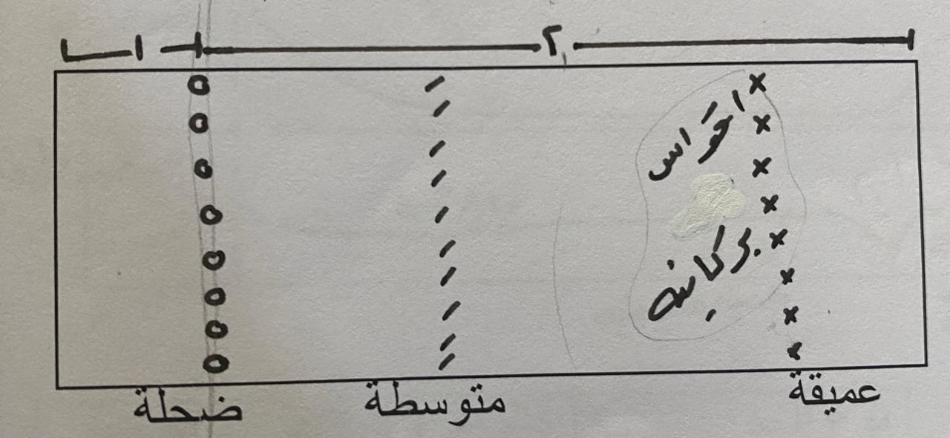
41. تشكل هذه الحدود حدود :
أ. طرح (محيطي- قاري) ب. تباعدية
ج. طرح (محيطي- محيطي) د. تصادم
42. الارقام التي تمثل صفائح محيطية – قارية على الترتيب
أ. (1 – 2) ب.( 2 -1 ) ج. ( 2- 2 ) د. ( 1- 1 )
43. المعلم الجيولوجي الذي يربط صفيحة ( 1 مع 2)
أ. ظهر محيط ب. اخدود بحري ج.واد متصدع د. سلاسل جبلية
- يمثل الشكل حدود جانبية تربط بين حدين للصفائح اعتمادا عليه اجب عن الاسئلة (44-46):-
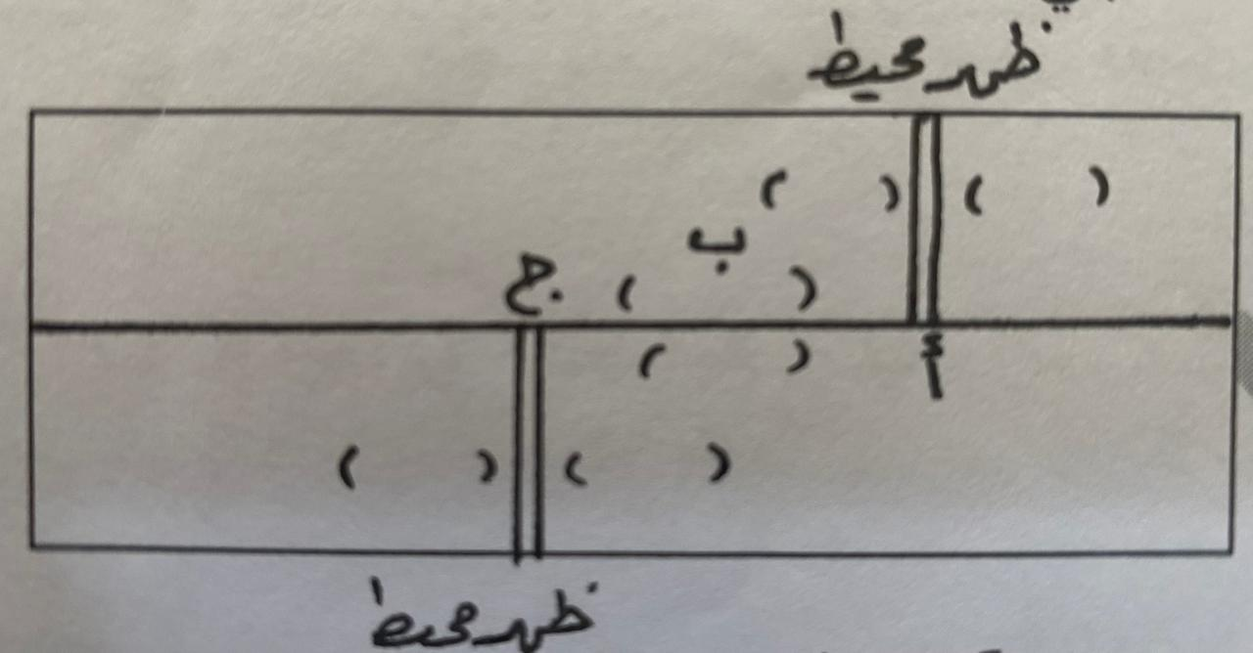
44. داخل الاقواس (أ) و (ب) اتجاه الاسهم التي تدل على حركة الصفائح
أ. ب
ج. د.
45. نوع الحدود عند المناطق ( أ ، ب ، جـ ) على الترتيب هي
أ. تباعدية – تقاربية - تباعدية ب. تباعدية – تحويلية - تباعدية
ج. تقاربية – تحويلية - تباعدية د. تباعدية – تقاربية - تحويلية
46 . نوع البؤر الزلزالية عند الحدود ( أ ، ب ، جـ ) في الشكل هي :
أ. ضحلة فقط ب. ضحلة و متوسطة و عميقة ج. متوسطة و عميقة د. عميقة فقط
- يمثل الشكل المجاور توزع البؤر الزلزالية عند الحد (س) بين الصفيحتين (أ) و(ب) احداهما قارية و الاخرى محيطية
ادرسيه ثم اجيبي عن الاسئلة (47-49) علما ان الرموز ( بؤر متوسطة - بؤر عميقة - X بؤر ضحلة) :
47. يمثل (س) حدود :
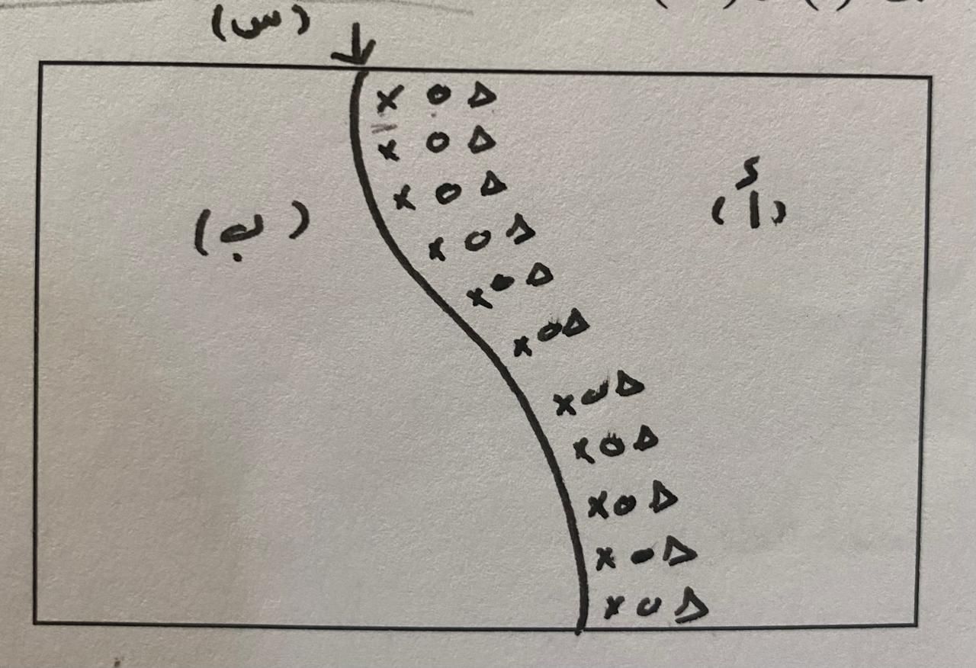
أ. طرح (محيطي- قاري) ب. تباعدية
ج. طرح (محيطي- محيطي) د. تصادم
48 . نوع الصفيحة (أ) هو :
أ. قارية ب. محيطية ج. قارية او محيطية د. لا يمكن تحديدها

49 . يتوقف النشاط الزلزالي عند عمق
أ. اقل من 100km ب. 300km ج. 700km د. 35km
50. يقدر عمق الحد الذي يفصل بين نطاق السرعة المنخفضة و نطاق السرعة المرتفعة:
أ- (0 - 35 km) ب- (10 - 35 km) ج- (10 - 70- km) د. (0 - 70 km)

51 . فيما يتعلق بالشكل أي الجمل التالية خاطئة :
أ. يسمى النطاق (1) باللب الخارجي و يمتد حتى عمق (5155km)
ب. يسمى النطاق (2) بالستار العلوي و يمتد حتى عمق (2885km)
ج. يسمى النطاق (3) باللب الداخلي و يمتد حتى عمق (6371km)
د . يسمى النطاق (4) الغلاف المائع و يمتد حتى عمق (700km)

52 . جميع التالية تعتبر من مراكز التوسع ما عدا :

أ- الوادي المتصدع شرق افريقيا ب- صدع سان اندرياس ج- البحر الاحمر د- المحيط الاطلسي

53 . جميع التالية تعتبر صفائح قارية ماعد :

أ- نازكا ب- اميركا الجنوبية ج- اوراسيا د- افريقيا
54. نوع الغلاف الصخري عند الوادي المتصدع – البحر الضيق- المحيط على الترتيب هي :
أ. قارية- محيطية - محيطية ب. قارية - قارية - محيطية
ج. محيطية - محيطية - محيطية د. قارية- محيطية - قارية
55. أي الجمل التالية صحيحة :
أ. تغوص صفيحة الفلبين تحت صفيحة المحيط الهادي لتنتج جزر و اخدود مريانا
ب. تغوص صفيحة نازكا تحت صفيحة اميركا الجنوبية لتنتج جبال الانديز و اخدود بيرو تشيلي
ج. تغوص صفيحة الهند تحت صفيحة المحيط الهادي لتنتج سلسلة جبال الهيمالايا
د. تغوص صفيحة اميركا الجنوبية تحت صفيحة المحيط الهادي لتنتج صدع سان اندرياس
56 . تكون صدوع عكسية و طيات و سلاسل جبلية مظاهر مرافقة لحدود :
أ. الطرح ب. التباعد ج. التصادم د. التحويل
57. تؤثر حركة الصفائح في جميع ما يلي ما عدا:
أ- انماط الرياح و هطل الامطار ب- توازن المناخ
ج- انقراض الديناصورات د. تؤثر في درجة الحرارة و رطوبة سطح الارض
58. الجملة التي تصف تأثير حركة الصفائح على التغير المناخي هي :
أ. تأثير محدود ناتج من ثوران البراكين و انبعاث غازات دفيئة و رماد بركاني
ب. تأثير حركة الصفائح كبير مقارنة بتأثير الانشطة البشرية
ج. حركة الصفائح تحدث تغير مناخي عبر فترات زمنية قصيرة
د. لا تؤثر حركة الصفائح ابدا في المناخ

- الشكل يمثل ظهر المحيط – الاخدود البحري – البراكين (س-ص-ع) في احدى الصفائح المحيطية
اجيبي عن (59 – 60)
59 . اتجاه حركة الصفيحة هو :
أ. من الغرب الى الشرق ب. من الشرق الى الغرب
ج. من الجنوب الى الشمال د. من الشمال الى الجنوب

60. العبارة الصحيحة فيما يتعلق باعمار البراكين ( س –ص – ع ) هي:
أ- جميعها بالعمر نفسه ب- (س) اقدم من (ص)
ج- (ص) احدث من (ع) د. (ع) احدث من (س) و (ص)

مع امنياتي لكم بالتفوق
معلمة المادة: حنان الوراوره
